Год основания- 1995
 | Общество  с ограниченной  ответственностью
Резидент Республики Беларусь
УНП 600345272, ОКПО 060894326000.

Коммерческое предложение
Комплект оборудования для получения покрытий из полимерных порошковых красок
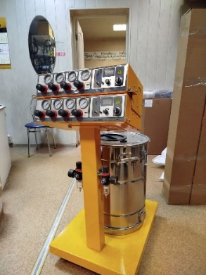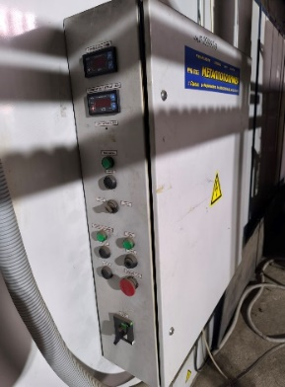  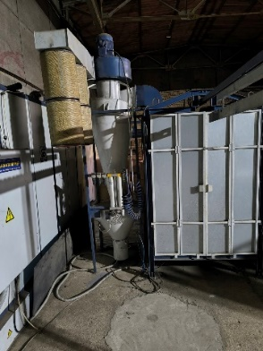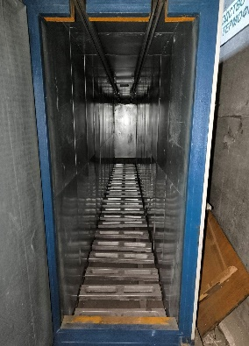  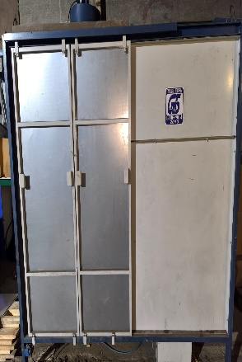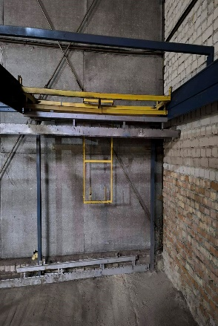 | Изготовитель - РУП СКТБ «Металлополимер»  г. Гомель;  Состояние – новая, в собранном виде;  Цена: договорная.  Комплектность:  1. Установка нанесения полимерных порошковых красок:  - камера напыления;  - циклон с вентилятором и подставкой;  - фильтр выходной;  - установка порошкового напыления Tesla 201R DUO (два пистолета);  - осушитель воздуха HL S012 с набором фильтров;  - пневмопистолет обдувочный со спиральной трубкой.  2. Печь формирования полимерного покрытия.  Тип печи – проходная;  Размеры транспортного проема – 750х1700 мм;  Размеры рабочего пространства – 6400х750х1700 мм;  Номинальная электрическая мощность – 60 кВт;  Рабочая температура – 40…230 ℃.  3. Система транспортная:  - тележка – 6 шт.;  - тележка грузовая – 2 шт.

Юридический адрес: 220024, г. Минск, ул. Стебенева, дом 8, кабинет 26.
Телефоны:
+375 (17) 378-63-14 +375 (17) 232-92-43
+375 (29) 675-63-14 +375 (29) 263-63-14

